ЛГС-04.1 |  | Бум-бревно «Змейка-2»
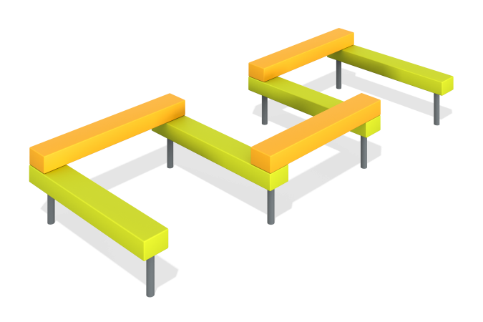

Размеры, мм: | 1000x2800x350 | Вес, кг: | 57
Характеристики материалов
Материалы: дерево хвойных пород, метал, порошковая краска, акриловая краска.
Комплектация: клееный брус – 7 шт., опоры – 8 шт.
Конструкция и цветовая палитра оборудования согласно эскизу.
Бум-бревно выполнено из клееного бруса, состоящего из 3 слоев сухих досок хвойных пород. Все бревна отшлифованы, кромки скруглены. Обработанные поверхности столбов загрунтованы и окрашены акриловой краской.
Металлические опорные элементы выполнены из круглой трубы диаметром 42,3 мм с толщиной стенки 3,2 мм. Общая длинна опорного элемента 700 мм.
Все имеющиеся металлические детали окрашены порошковой полиэфирной краской.
Весь резьбовой крепеж оцинкованный.

